建设工程定额体系框架

2016年
目 录
一、 总则 1
二、定额体系总框架 1
三、国家定额体系 3
四、城建建工行业定额体系 10
五、其它行业定额体系示例 20
六、地区定额体系示例 26

建设工程定额体系框架

一、 总则
1.为提高建设工程定额的管理水平，促进国家、行业、地区建设工程计价工作规范统一及协调有序开展，制定《建设工程定额体系框架》。
2．定额体系是指所有工程定额按照一定的秩序和内部联系构成的一个或若干个科学的有机整体。
3. 各行业主管部门、省级住房城乡建设行政主管部门应按本定额体系框架编制完善行业和地区的定额体系框架图和定额体系表，并报国务院住房城乡建设行政主管部门。
4. 定额体系的制定应遵循切实可行、长期稳定、便于调整的原则。

二、定额体系总框架
定额体系按照定额的专业、管理和用途等进行构建，定额体系总框架如图-1所示
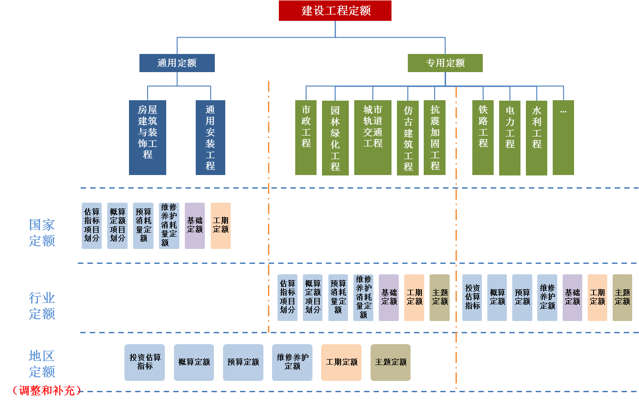
图-1定额体系总框架示意图
国家定额（通用定额）由国务院住房城乡建设行政主管部门统一管理，在全国范围内通用，包括房屋建筑与装饰工程消耗量定额、通用安装工程消耗量定额。
行业定额是由相应行业主管部门管理，在本行业内实施的定额，对本行业已适用国家定额的工程不再重复编制行业定额。行业定额包括城建建工、电力、铁路、水利等行业发布的定额。
地区定额是由省级住房城乡建设主管部门管理，在本地区范围内实施的定额，是对国家定额和城建建工行业定额的调整和补充，对本地区已适用其他行业定额的工程不再重复编制地区定额。
专用定额是指特定用于某专业工程的定额。如市政工程定额、电力工程定额、铁路工程定额、水利工程定额等。
估算指标、概算定额、预算定额、维修养护定额用于确定工程造价。
基础定额包括劳动定额、材料消耗定额、机械台班产量指标等，用于编制消耗量定额和计价定额。
主题定额包括建筑产业现代化、建筑节能与绿色建筑等定额。

三、国家定额体系
1.体系框架图
国家定额体系是定额体系的子体系，包括房屋建筑与装饰工程、通用安装工程两个专业，市政工程、园林绿化等其它工程定额列入城建建工行业定额体系，其体系框架如图-2所示：
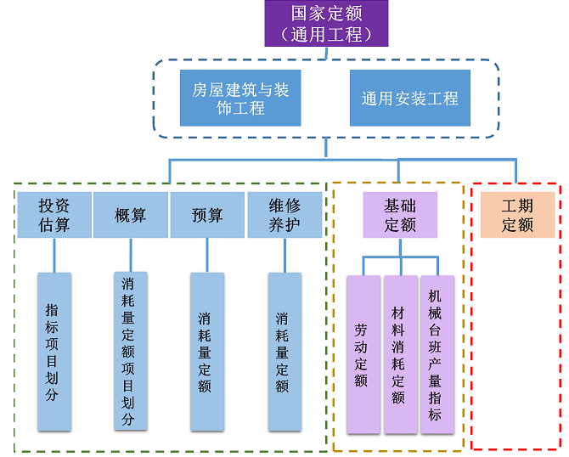
图-2 国家定额体系框架图
2.国家定额体系表
国家定额体系汇总表见表-1，国家定额体系明细表见表-2。
表-1 国家定额体系汇总表
名称 | 指标、消耗量定额 |  |  |  |  |  |  |  | 基础 |  | 工期 |  | 规划 |  | 现有 |  | 正在 |  | 计划 |  | 待编
名称 | 投资 |  | 概算 |  | 预算 |  | 维修养护 |  | 定额 |  | 定额 |  | 总计 |  |  |  | 修编 |  | 修编
名称 | 估算
名称 | 部数 | 册数 | 部数 | 册数 | 部数 | 册数 | 部数 | 册数 | 部数 | 册数 | 部数 | 册数 | 部数 | 册数 | 部数 | 册数 | 部数 | 册数 | 部数 | 册数 | 部数 | 册数
国家定额 | 2 | 13 | 2 | 13 | 2 | 13 | 1 | 4 | 3 | 5 | 1 | 1 | 11 | 49 | 5 | 21 | 0 | 0 | 0 | 0 | 6 | 28
表-2 国家定额体系明细表
序号及类别 | 体系表编号 | 现有编号 | 建议名称 | 现有名称 | 实施日期 | 制修订计划
1 投资估算指标（项目划分）
1.1 房屋建筑与装饰工程 | TY01-12-**** |  | 房屋建筑与装饰工程投资估算指标
1.2 通用安装工程（12册） | TY02-12-**** |  | 通用安装工程投资估算指标
2 概算消耗量定额（项目划分）
2.1 房屋建筑与装饰工程 | TY01-21-**** |  | 房屋建筑与装饰工程概算消耗量定额
2.2 通用安装工程（12册） | TY02-21-**** |  | 通用安装工程概算消耗量定额
3 预算消耗量定额
3.1 房屋建筑与装饰工程 | TY01-31-2015 | TY01-31-2015 | 房屋建筑与装饰工程消耗量定额 | 房屋建筑与装饰工程消耗量定额 | 2015年
3.2 通用安装工程（12册） | TY02-31-2015 | TY02-31-2015 | 通用安装工程消耗量定额 | 全国统一通用安装工程预算定额 | 2015年
4 维修养护消耗量定额
4.1 房屋建筑与装饰工程（5册） | TY01-41-1995 |  | 房屋建筑与装饰工程维修养护消耗量定额 | 房屋修缮工程维修养护定额 | 1995年
5 基础定额
5.1 劳动定额（3册） | TY00-50-2009 |  | 建筑安装工程劳动定额 | 建设工程劳动定额 | 2009年
5.2 材料消耗定额 | TY00-60-*** |  | 建筑安装工程材料消耗定额
5.3 机械台班产量指标 | TY00-70-*** |  | 建筑安装工程机械台班产量指标
6 工期定额
6.1 建筑安装工程 | TY00-80-**** | 建标[2000]38号 | 建筑安装工程工期定额 | 全国统一建筑安装工程工期定额 | 2000年

3.体系表说明
国家定额由国务院住房城乡建设主管部门管理，其中投资估算指标和概算定额编制项目划分。
国家定额体系表中各册定额说明如下：
（1）TY01-12-****《房屋建筑与装饰工程投资估算指标》（项目划分）
本定额对全国房屋建筑与装饰工程投资估算指标的项目划分进行统一，各地区在此基础上完善并发布本地区的房屋建筑与装饰工程投资估算指标。
（2）TY02-12-****《通用安装工程投资估算指标》（项目划分）
本定额对全国通用安装工程投资估算指标的项目划分进行统一，各地区在此基础上完善并发布本地区的通用安装工程投资估算指标。
（3）TY01-21-****《房屋建筑与装饰工程概算消耗量定额》（项目划分）
本定额对全国房屋建筑与装饰工程概算消耗量定额的项目划分进行统一，各地区在此基础上完善并发布本地区的房屋建筑与装饰工程概算消耗量定额。本定额也是编制《房屋建筑与装饰工程投资估算指标》的基础。
（4）TY02-21-****《通用安装工程概算消耗量定额》（项目划分）
本定额对全国通用安装工程概算消耗量定额的项目划分进行统一，各地区可在此基础上完善并发布本地区的通用安装工程概算消耗量定额。本定额也是编制《通用安装工程投资估算指标》的基础。
（5）TY01-31-2015《房屋建筑与装饰工程消耗量定额》
本定额适用于工业与民用建筑的新建、改建、扩建的房屋建筑与装饰工程，是各地区、各部门造价管理机构编制建设工程定额确定消耗量、编制国有投资工程投资估算、设计概算、最高投标现价（标底）的依据。
（6）TY02-31-2015《通用安装工程消耗量定额》
本定额适用于工业与民用建筑的新建、扩建的通用安装工程，是各地区、各部门造价管理机构编制建设工程定额确定消耗量、编制国有投资工程投资估算、设计概算、最高投标现价（标底）的依据。
（7）TY01-41-****《房屋建筑与装饰工程维修养护消耗量定额》
本定额适用于各类房屋建筑和其附属设备的维修养护工程。是编制维修养护工程预算、招标控制价的依据，也可作为制订企业定额和投标报价的参考。
（8）TY00-50-****《建筑安装工程劳动定额》
本定额是编制预算消耗量定额的基础，用于计算人工消耗量。
（9）TY00-60-****《建筑安装工程材料消耗定额》
本定额是编制预算消耗量定额的基础，用于计算材料消耗量。
（10）TY00-70-****《建筑安装工程机械台班产量指标》
本定额是编制预算消耗量定额的基础，用于计算机械消耗量。
（11）TY00-80-****《建筑安装工程工期定额》
本定额是编制施工组织设计的基础，也是编制预算消耗量定额、确定投标工期、安排施工进度的参考。

四、城建建工行业定额体系
城建建工行业定额由国务院住房和城乡建设主管部门主管，现阶段包括市政工程、园林绿化工程、城市轨道交通工程、仿古建筑工程、抗震加固工程等5个专业。
1.城建建工行业定额体系框架如图-3所示
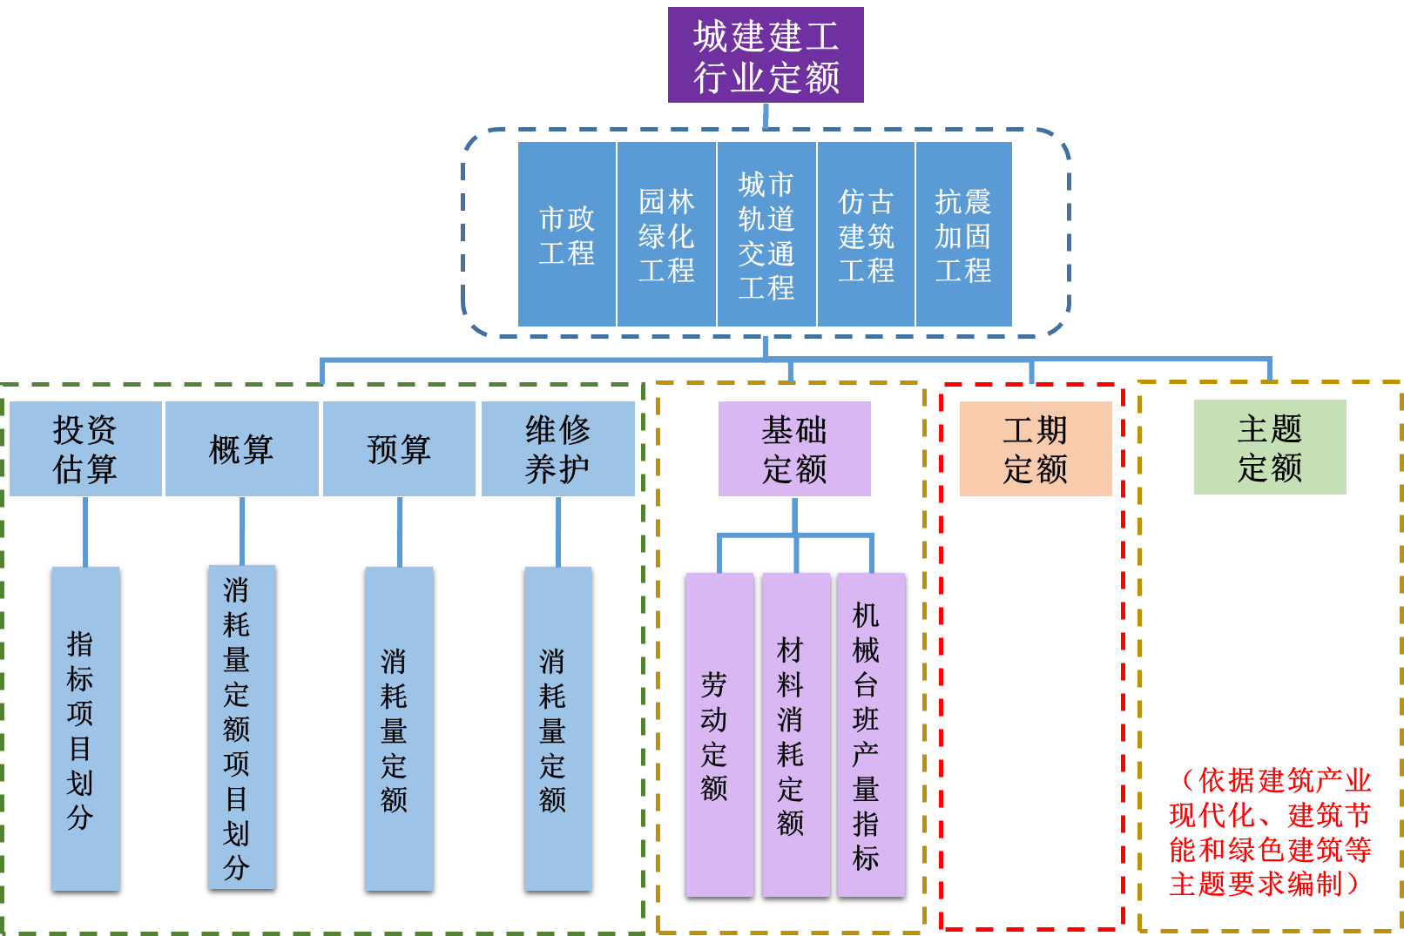
图-3城建建工行业定额体系框架图
2．城建建工行业定额体系表
城建建工行业定额汇总表见表-3，定额明细表见表-4：
表-3城建建工行业定额汇总表
单位：部
指标、消耗量定额 |  |  |  |  | 基础定额 | 工期定额 | 主题定额 | 规划总计 | 现行数量 | 正在修编 | 计划新编 | 待编
投资估算 | 概算 | 预算 | 维修养护 | 小计
5 | 5 | 5 | 5 | 20 | 5 | 5 | 1 | 31 | 12 | 0 | 0 | 19
表-4城建建工行业定额明细表
序号及类别 | 体系表编号 | 现有编号 | 建议名称 | 现有名称 | 实施日期 | 制修订计划
1 投资估算指标（项目划分）
1.1 市政工程（10册） | ZYA1-12-2008 |  | 市政工程投资估算指标 | 全国统一市政工程投资估算指标 | 2008年
1.2园林绿化工程 | ZYA2-12-**** |  | 园林绿化工程投资估算指标
1.3 城市轨道交通工程 | ZYA3-12-2008 |  | 城市轨道交通工程投资估算指标 | 城市轨道交通工程投资估算指标 | 2008年
1.4仿古建筑工程（3册） | ZYA4-12-**** |  | 仿古建筑工程投资估算指标
1.5抗震加固工程 | ZYA5-12-**** |  | 抗震加固工程投资估算指标
2 概算消耗量定额（项目划分）
2.1 市政工程（10册） | ZYA1-21-**** |  | 市政工程概算消耗量定额
2.2 园林绿化工程 | ZYA2-21-**** |  | 园林绿化工程概算消耗量定额
2.3 城市轨道交通工程（7册） | ZYA3-21-2011 | GCG 102-2011 | 城市轨道交通工程概算消耗量定额 | 城市轨道交通工程概算定额 | 2011年
2.4仿古建筑工程（3册） | ZYA4-21-**** |  | 仿古建筑工程概算消耗量定额
2.5抗震加固工程 | ZYA5-21-**** |  | 抗震加固工程概算消耗量定额
3 预算消耗量定额
3.1 市政工程（12册） | ZYA1-31-2015 | ZYA1-31-2015 | 市政工程消耗量定额 | 市政工程消耗量定额 | 2015年
 | ZYA1-31(12)-**** |  | 市政工程消耗量定额—综合管廊工程 |  |  | 在编
3.2 园林绿化工程 | ZYA2-31-1988 |  | 园林绿化工程预算消耗量定额 | 仿古建筑及园林工程预算定额 | 1988年
3.3 城市轨道交通工程（10册） | ZYA3-31-2008 | GCG103-2008 | 城市轨道交通工程预算消耗量定额 | 城市轨道交通工程预算定额 | 2008年
3.4仿古建筑工程（3册） | ZYA4-31-1988 |  | 仿古建筑工程预算消耗量定额 | 仿古建筑及园林工程预算定额 | 1988年
3.5抗震加固工程 | ZYA5-31-**** |  | 抗震加固工程预算消耗量定额
4维修养护消耗量定额
4.1市政工程 | ZYA1-41-2011 | HGZ-120-2011 | 市政工程维修养护消耗量定额 | 市政工程设施养护维修投资估算指标 | 2011年
4.2 园林绿化工程 | ZYA2-41-**** |  | 园林绿化工程维修养护消耗量定额
4.3城市轨道交通工程 | ZYA3-41-**** |  | 城市轨道交通工程维修养护消耗量定额
4.4仿古建筑工程（3册） | ZYA4-41-1996 |  | 仿古建筑工程维修养护消耗量定额 | 全国统一房屋修缮工程预算定额 | 1996年
4.5抗震加固工程 | ZYA5-41-**** |  | 抗震加固工程维修养护消耗量定额
5 基础定额
5.1 劳动定额
5.1.1 市政工程 | ZYA1-50- 2009 | LD/T 99.1-2008  LD/T 99.4-8-2008  LD/T 99.12-2008  LD/T 99.13-2008 | 市政工程劳动定额 | 建设工程劳动定额市政工程 | 2009年
5.1.2 园林绿化工程 | ZYA2-50- 2009 | LDT 75.1-3-2008 | 园林绿化工程劳动定额 | 建设工程劳动定额园林绿化工程 | 2009年
5.1.3 城市轨道交通工程 | ZYA3-50-**** |  | 城市轨道交通工程劳动定额
5.1.4 仿古建筑工程 | ZYA4-50-**** |  | 仿古建筑劳动定额
5.1.5 抗震加固工程 | ZYA5-50-**** |  | 抗震加固劳动定额
5.2 材料消耗定额
5.2.1 市政工程 | ZYA1-60- **** |  | 市政工程材料消耗定额
5.2.2 园林绿化工程 | ZYA2-60- **** |  | 园林绿化工程材料消耗定额
5.2.3 城市轨道交通工程 | ZYA3-60-**** |  | 城市轨道交通工程材料消耗定额
5.2.4 仿古建筑工程 | ZYA4-60-**** |  | 仿古建筑材料消耗定额
5.2.5 抗震加固工程 | ZYA5-60-**** |  | 抗震加固材料消耗定额
5.3 机械台班产量指标
5.3.1 市政工程 | ZYA1-70- **** |  | 市政工程机械台班产量指标
5.3.2 园林绿化工程 | ZYA2-70- **** |  | 园林绿化工程机械台班产量指标
5.3.3 城市轨道交通工程 | ZYA3-70-**** |  | 城市轨道交通工程机械台班产量指标
5.3.4 仿古建筑工程 | ZYA4-70-**** |  | 仿古建筑工程机械台班产量指标
5.3.5 抗震加固工程 | ZYA5-70-**** |  | 抗震加固工程机械台班产量指标
6 工期定额
6.1 市政工程 | ZYA1-80-**** |  | 市政工程工期定额
6.2 园林绿化工程 | ZYA2-80-**** |  | 园林绿化工程工期定额
6.3 城市轨道交通工程 | ZYA3-80-**** |  | 城市轨道交通工程工期定额
6.4 仿古建筑工程 | ZYA4-80-**** |  | 仿古建筑工程工期定额
6.5 抗震加固工程 | ZYA5-80-**** |  | 抗震加固工程工期定额
7 主题消耗量定额
7. 1 绿色建筑工程 | ZY01-91(01)-**** |  | 绿色建筑工程消耗量定额
7. 2工业化建筑工程 | ZY01-91(02)-**** |  | 工业化建筑工程消耗量定额
7. 3 建筑节能工程 | ZY01-91(03)-**** |  | 建筑节能工程消耗量定额
7.4 海绵城市工程 | ZY01-91(04)-**** |  | 海绵城市工程消耗量定额

3．城建建工行业定额说明
城建建工行业定额由国务院住房城乡建设行政主管部门发布与管理。其中投资估算指标和概算定额仅编制项目划分。各专业相应的费用定额由省级住房城乡建设行政主管部门自行发布，并报国务院住房城乡建设行政主管部门备案。
以下对市政工程相关定额进行说明，其余的园林绿化工程、城市轨道交通工程、仿古建筑工程、抗震加固工程与其相似，不一一赘述。
（1） ZYA1-12-****《市政工程投资估算指标》（项目划分）
本指标对全国市政工程投资估算指标的项目划分进行统一，各地区在此基础上完善并发布本地区的市政工程投资估算指标。
（2）ZYA1-21-****《市政工程概算消耗量定额》（项目划分）
本定额对全国市政工程概算消耗量定额的项目划分进行统一，各地区再在此基础上完善并发布本地区的市政工程概算消耗量定额。
（3） ZYA1-31-2015《市政工程消耗量定额》
本定额适用于城镇范围内新建、改建和扩建的市政工程，是各地区、各部门造价管理机构编制建设工程定额确定消耗量、编制国有投资工程投资估算、设计概算、最高投标现价（标底）的依据。
（4） ZYA1-41-****《市政工程维修养护消耗量定额》
本定额适用于市政维修养护工程项目。各地区可在此基础上进行调整和补充，从而发布本地区的维修养护消耗量定额。
（5） ZYA1-50-****《市政工程劳动定额》
本定额是编制市政工程预算消耗量定额的基础。各地区可在此基础上进行调整和补充，从而发布本地区的市政工程劳动定额。
（6） ZYA1-80-****《市政工程工期定额》
本定额是编制市政工程施工组织设计的基础，对编制市政工程预算消耗量定额起参考作用。各地区可在此基础上进行调整和补充，从而发布本地区的市政工程工期定额。

五、其它行业定额体系示例
1．**行业定额体系框架图见图-4
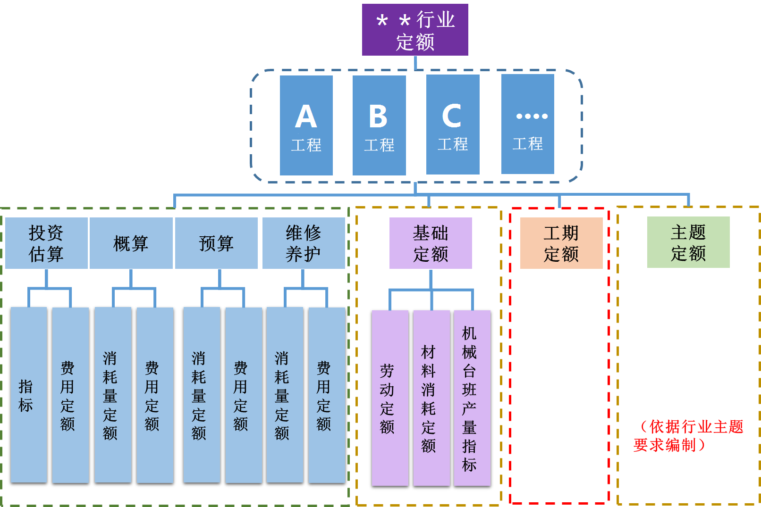
图-4 **行业定额体系框架图
2. **行业定额体系表
**行业定额汇总表见表-5，指标、消耗量定额明细表见表-6，费用定额明细表见表-7：
表-5 **行业定额汇总表
单位：部
名称 | 指标、消耗量定额 |  |  |  |  | 费用定额 |  |  |  |  | 基础定额 | 工期定额 | 主题定额 | 规划  总计 | 现行数量 | 正在修编数量 | 计划修编数量 | 待编  数量
名称 | 投资估算指标 | 概算定额 | 预算定额 | 维修养护定额 | 小计 | 投资估算费用定额 | 设计概算费用定额 | 施工图预算费用定额 | 维修养护费用定额 | 小计
**行业

表-6 **行业消耗量定额明细表
序号 | 体系表编号 | 现有编号 | 建议名称 | 现有名称 | 实施日期 | 制修订计划
1.1 投资估算指标
1.1.1 投资估算指标 | ZY**-12-**** |  | **工程投估算指标-A工程
1.2 概算消耗量定额
1.2.1 概算消耗量定额 | ZY**-21-**** |  | **工程概算消耗量定额-A工程
1.3 预算消耗量定额
1.3 预算消耗量定额 | ZY**-31-**** |  | **工程消耗量定额-A工程
1.4 维修养护消耗量定额
1.4 维修养护消耗量定额 | ZY**-41-**** |  | **工程维修养护消耗量定额-A工程
1.5 基础定额
1.5.1 劳动定额 | ZY**-50-**** |  | **工程劳动定额
1.5.2 材料消耗定额 | ZY**-60-**** |  | **工程材料消耗定额
1.5.3 机械台班产量指标 | ZY**-70-**** |  | **工程机械台班产量指标
1.6 工期定额 | ZY**-80-**** |  | **工程工期定额
表-7 **行业费用定额明细表
 | 标准体系表编号 | 现有编号 | 建议名称 | 现有名称 | 实施日期 | 制修订计划
1.1投资估算费用定额 | ZY**-14-**** |  | **工程投资估算费用定额
1.2设计概算费用定额 | ZY**-24-**** |  | **工程设计概算费用定额
1.3施工图预算费用定额 | ZY**-34-**** |  | **工程施工图预算费用定额
1.4维修养护费用定额 | ZY**-44-**** |  | **工程维修养护费用定额
注：定额编号按建设工程定额命名和编码规则执行

3 **行业定额说明
**行业定额由**部门发布与管理。
(1)ZY**-12-****《**工程投资估算指标-A工程》
本定额适用于**行业A工程投资估算的编制。
(2)ZY**-21-****《**工程概算消耗量定额-A工程》
本定额适用于**行业A工程设计概算的编制，是编制投资估算指标的基础。
(3)ZY**-31-2010《**工程消耗量定额-A工程》
本定额适用于**行业A工程施工图预算、招标控制价等的编制，是编制建设项目概算定额的基础。
(4)ZY**-41-****《**工程维修养护消耗量定额-A工程》
本定额适用于**行业A工程维修养护预算、招标控制价等的编制。
(5)ZY**-14-****《**工程投资估算费用定额》
本定额适用于**行业新建和改建工程投资估算的编制，包括各项费用的计费方式。
(6)ZY**-24-****《**工程设计概算费用定额》
本定额适用于**行业新建和改建工程设计概算的编制，包括各项费用的计费方式。
(7)ZY**-34-****《**工程施工图预算费用定额》
本定额适用于**行业新建和改建工程施工图预算、招标控制价等的编制，包括各项费用的计费方式。
(8)ZY**-44-****《**工程维修养护费用定额》
本定额适用于**行业维修养护工程预算、招标控制价等的编制，包括各项费用的计费方式。
(9)ZY**-*0-****《**工程基础定额》
本定额是编制**行业消耗量定额的基础，包括劳动定额、材料消耗定额和机械台班产量定额。
(10)ZY**-80-****《**工程工期定额》
本定额是编制**行业建设工程施工组织设计的依据，是编制工程定额的参考。

六、地区定额体系示例
1．**地区定额体系框架图如图-5所示
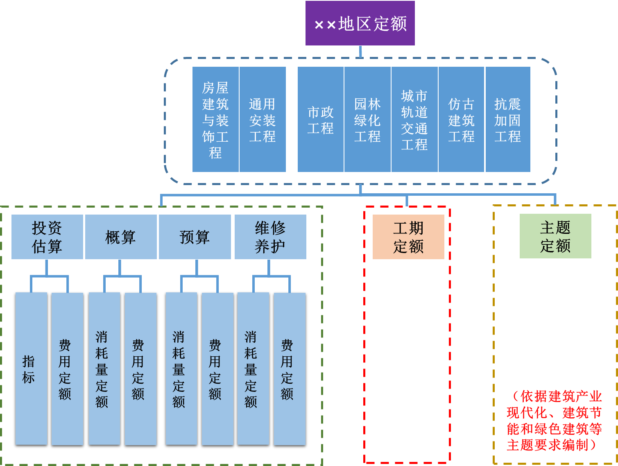
图-5 地区定额体系框架图
2. ××地区定额汇总表见表-8，指标及消耗量定额明细表见表-9，费用定额明细见表-10：
表-8 **地区定额汇总表
单位：部
名称 | 指标、消耗量定额 |  |  |  |  | 费用定额 |  |  |  |  | 基础定额 | 工期定额 | 主题定额 | 规划  总计 | 现行数量 | 正在修编数量 | 计划修编数量 | 待编  数量
名称 | 投资估算指标 | 概算定额 | 预算定额 | 维修养护定额 | 小计 | 投资估算费用定额 | 设计概算费用定额 | 施工图预算费用定额 | 维修养护费用定额 | 小计
**地区
表-9 ××地区指标及消耗量定额体系明细表
序号 | 册数 |  | 体系表编号 |  | 现有编号 | 建议名称 | 现有名称 | 实施日期 | 制修订计划
1.1投资估算指标
1.1.1房屋建筑与装饰工程 |  |  | **01-12-**** |  |  | ××地区房屋建筑与装饰工程投资估算指标
1.1.2通用安装工程 |  |  | **02-12-**** |  |  | ××地区通用安装工程投资估算指标
1.1.3市政工程 |  |  | **A1-12-**** |  |  | ××地区市政工程投资估算指标
1.1.4园林绿化工程 |  |  | **A2-12-**** |  |  | ××地区园林绿化工程投资估算指标
1.1.5城市轨道交通工程 |  |  | **A3-12-**** |  |  | ××地区城市轨道交通工程投资估算指标
1.1.6仿古建筑工程 |  |  | **A4-12-**** |  |  | ××地区仿古建筑工程投资估算指标
1.1.7抗震加固工程 |  |  | **A5-12-**** |  |  | ××地区抗震加固工程投资估算指标
1.2概算消耗量定额
1.2.1房屋建筑与装饰工程 |  |  | **01-21-**** |  |  | ××地区房屋建筑与装饰工程概算消耗量定额
1.2.2通用安装工程 |  |  | **02-21-**** |  |  | ××地区通用安装工程概算消耗量定额
1.2.3市政工程 |  |  | **A1-21-**** |  |  | ××地区市政工程概算消耗量定额
1.2.4园林绿化工程 |  |  | **A2-21-**** |  |  | ××地区园林绿化工程概算消耗量定额
1.2.5城市轨道交通工程 |  |  | **A3-21-**** |  |  | ××地区城市轨道交通工程概算消耗量定额
1.2.6仿古建筑工程 |  |  | **A4-21-**** |  |  | ××地区仿古建筑工程概算消耗量定额
1.2.7抗震加固工程 |  |  | **A5-21-**** |  |  | ××地区抗震加固工程概算消耗量定额
1.3预算消耗量定额
1.3.1房屋建筑与装饰工程 |  |  | **01-31-**** |  |  | ××地区房屋建筑与装饰工程预算消耗量定额
1.3.2通用安装工程 |  |  | **02-31-**** |  |  | ××地区通用安装工程预算消耗量定额
1.3.3市政工程 |  |  | **A1-31-**** |  |  | ××地区市政工程预算消耗量定额
1.3.4园林绿化工程 |  |  | **A2-31-**** |  |  | ××地区园林绿化工程预算消耗量定额
1.3.5城市轨道交通工程 |  |  | **A3-31-**** |  |  | ××地区城市轨道交通工程预算消耗量定额
1.3.6仿古建筑工程 |  |  | **A4-31-**** |  |  | ××地区仿古建筑工程预算消耗量定额
1.3.7抗震加固工程 |  |  | **A5-31-**** |  |  | ××地区抗震加固工程预算消耗量定额
1.4 维修养护消耗量定额
1.4.1房屋建筑与装饰工程 |  |  |  | **01-41-**** |  | ××地区房屋建筑与装饰工程维修养护消耗量定额
1.4.2通用安装工程 |  |  | **02-41-**** |  |  | ××地区通用安装工程维修养护消耗量定额
1.4.3市政工程 |  |  | **A1-41-**** |  |  | ××地区市政工程维修养护消耗量定额
1.4.4园林绿化工程 |  |  | **A2-41-**** |  |  | ××地区园林绿化工程维修养护消耗量定额
1.4.5城市轨道交通工程 |  |  | **A3-41-**** |  |  | ××地区城市轨道交通工程维修养护消耗量定额
1.4.6仿古建筑工程 |  |  | **A4-41-**** |  |  | ××地区仿古建筑工程维修养护消耗量定额
1.4.7抗震加固工程 |  |  | **A5-41-**** |  |  | ××地区抗震加固工程维修养护消耗量定额
1.5 工期定额
1.5.1房屋建筑与装饰工程 |  |  | **01-80-**** |  |  | ××地区房屋建筑与装饰工程工期定额
1.5.2通用安装工程 |  |  | **02-80-**** |  |  | ××地区通用安装工程工期定额
1.5.3市政工程 |  |  | **A1-80-**** |  |  | ××地区市政工程工期定额
1.5.4园林绿化工程 |  |  | **A2-80-**** |  |  | ××地区园林绿化工程工期定额
1.5.5城市轨道交通工程 |  |  | **A3-80-**** |  |  | ××地区城市轨道交通工程工期定额
1.5.6仿古建筑工程 |  |  | **A4-80-**** |  |  | ××地区仿古建筑工程工期定额
1.5.7抗震加固工程 |  | **A5-80-**** |  |  |  | ××地区抗震加固工程工期定额

表-10 ××地区费用定额体系明细表
序号 | 册数 |  | 体系表编号 |  | 现有编号 | 建议名称 | 现有名称 | 实施日期 | 制修订计划
2.1估算费用定额
2.1.1房屋建筑与装饰工程 |  |  | **01-14-**** |  |  | ××地区房屋建筑与装饰工程估算费用定额
2.1.2通用安装工程 |  |  | **02-14-**** |  |  | ××地区通用安装工程估算费用定额
2.1.3市政工程 |  |  | **A1-14-**** |  |  | ××地区市政工程估算费用定额
2.1.4园林绿化工程 |  |  | **A2-14-**** |  |  | ××地区园林绿化工程估算费用定额
2.1.5城市轨道交通工程 |  |  | **A3-14-**** |  |  | ××地区城市轨道交通工程估算费用定额
2.1.6仿古建筑工程 |  |  | **A4-14-**** |  |  | ××地区仿古建筑工程估算费用定额
2.1.7抗震加固工程 |  |  | **A5-14-**** |  |  | ××地区抗震加固工程估算费用定额
2.2概算费用定额
2.2.1房屋建筑与装饰工程 |  |  | **01-24-**** |  |  | ××地区房屋建筑与装饰工程概算费用定额
2.2.2通用安装工程 |  |  | **02-24-**** |  |  | ××地区通用安装工程概算费用定额
2.2.3市政工程 |  |  | **A1-24-**** |  |  | ××地区市政工程概算费用定额
2.2.4园林绿化工程 |  | **A2-24-**** |  |  |  | ××地区园林绿化工程概算费用定额
2.2.5城市轨道交通工程 |  | **A3-24-**** |  |  |  | ××地区城市轨道交通工程概算费用定额
2.2.6仿古建筑工程 |  | **A4-24-**** |  |  |  | ××地区仿古建筑工程概算费用定额
2.2.7抗震加固工程 |  | **A5-24-**** |  |  |  | ××地区抗震加固工程概算费用定额
2.3预算费用定额
2.3.1房屋建筑与装饰工程 |  |  | **01-34-**** |  |  | ××地区房屋建筑与装饰工程预算费用定额
2.3.2通用安装工程 |  |  | **02-34-**** |  |  | ××地区通用安装工程预算费用定额
2.3.3市政工程 |  |  | **A1-34-**** |  |  | ××地区市政工程预算费用定额
2.3.4园林绿化工程 |  |  | **A2-34-**** |  |  | ××地区园林绿化工程预算费用定额
2.3.5城市轨道交通工程 |  |  | **A3-34-**** |  |  | ××地区城市轨道交通工程预算费用定额
2.3.6仿古建筑工程 |  |  | **A4-34-**** |  |  | ××地区仿古建筑工程预算费用定额
2.3.7抗震加固工程 |  |  | **A5-34-**** |  |  | ××地区抗震加固工程预算费用定额
2.4维修养护费用定额
2.4.1房屋建筑与装饰工程 |  |  |  | **01-44-**** |  | ××地区房屋建筑与装饰工程维修养护费用定额
2.4.2通用安装工程 |  |  |  | **02-44-**** |  | ××地区通用安装工程维修养护费用定额
2.4.3市政工程 |  | **A1-44-**** |  |  |  | ××地区市政工程维修养护费用定额
2.4.4园林绿化工程 |  | **A2-44-**** |  |  |  | ××地区园林绿化工程维修养护费用定额
2.4.5城市轨道交通工程 |  | **A3-44-**** |  |  |  | ××地区城市轨道交通工程维修养护费用定额
2.4.6仿古建筑工程 |  | **A4-44-**** |  |  |  | ××地区仿古建筑工程维修养护费用定额
2.4.7抗震加固工程 |  | **A5-44-**** |  |  |  | ××地区抗震加固工程维修养护费用定额
注：定额编号按建设工程定额命名和编码规则执行

3.体系表说明
**地区定额由**省住房城乡建设行政主管部门发布与管理。
①**01-11-****《××地区市房屋建筑与装饰工程投资估算指标》
本投资估算指标适用于××地区房屋建筑与装饰工程投资估算的编制，也可作为技术方案比较的参考。
②**01-22-****《××地区房屋建筑与装饰工程概算消耗量定额》
本概算定额适用于××地区工业与民用建筑的新建、扩建工程设计概算的编制，是编制房屋建筑与装饰工程投资估算指标的基础。
③**01-32-****《××地区房屋建筑与装饰工程预算消耗量定额》
本预算定额适用于××地区工业与民用建筑的新建、扩建工程预算、招标控制价的编制，是编制房屋建筑与装饰工程概算消耗量定额的基础。
④**01-14-****《××地区房屋建筑与装饰工程投资估算费用定额》
本定额适用于××地区采用定额计价的房屋建筑与装饰工程造价的编制，在投资估算阶段使用。
其他的各种工程定额项目说明与此类似，不再赘述。

